視覺一瞬間
校名：高雄市四維國民小學
指導老師：陳翠梅、辛綺秀

- 目的：
1.利用日常生活的器物，透過簡單原理的玩具遊戲，來滿足兒童的好奇心。
2.能由實驗活動獲得發現和新的認知，培養出信心和創意樂趣。

- 實驗器材：
二張圖片、長竹籤一支、膠水、彩色筆

- 活動過程：
1.先用彩色筆塗畫圖樣，有“籠子和鳥”一組和“水缸和魚”一組，有兩組組合，可選一組圖片，將兩張圖片背對背，中間放入長竹籤的上方，再用膠水黏上固定好，要注意兩面圖片是否有配合。
2.實驗材料完成作品後，在長竹籤下方，用雙手合十，快速搓動，長竹籤上方的圖片，就能看見“鳥在籠中”、“魚在缸中”之有趣效果。
3.長竹籤旋轉愈快愈好，看起來圖片結合效果更好。

- 活動啟示〈原理探討〉：
1.在快速旋轉下，鳥和籠子就聯在一起，會看見“籠中鳥”，這是什麼原理呢？原來人的眼睛看到鳥或籠，印象不會立即消失，這種現象叫做『視覺暫留』，暫留的時間為1/16秒。卡通和電視、電影上的人會動，就是這個原理。為使影像的連續動作平滑，減少閃動，卡通和電視、電影每秒24~30個畫面。
2.除了“籠中鳥”、“缸中魚”的聯結外，你還有其他的聯想嗎？請動動腦，表現你的創意。

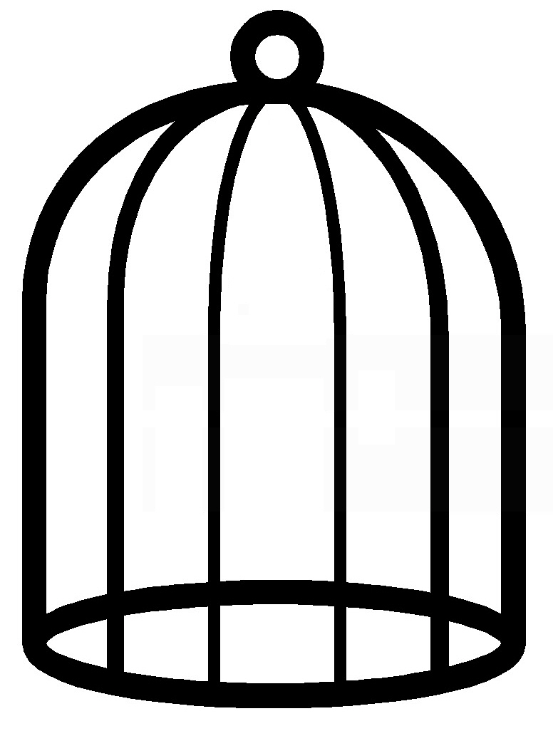 |  |  | 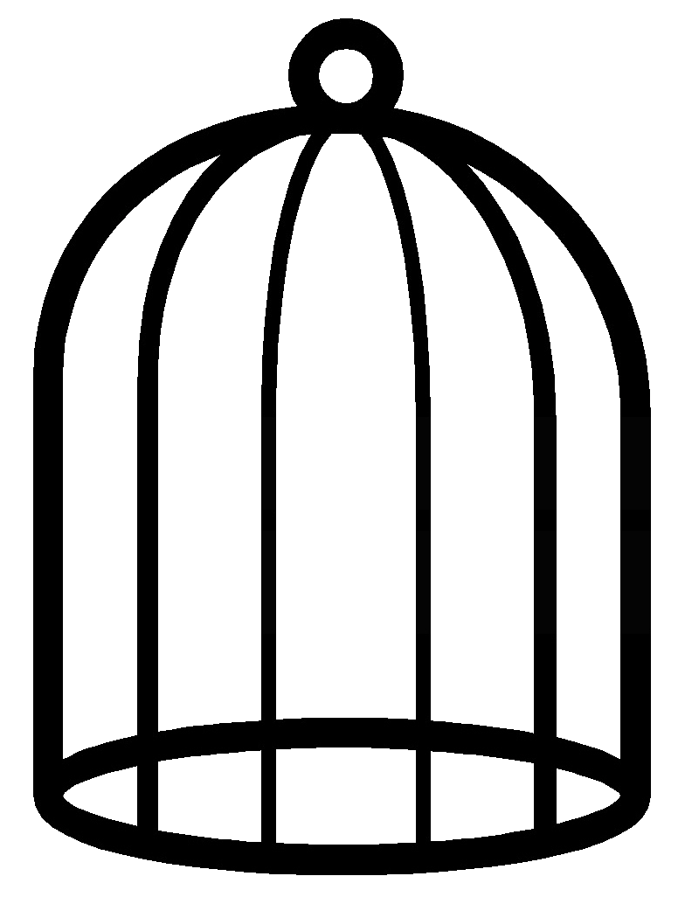

快速旋轉
 | 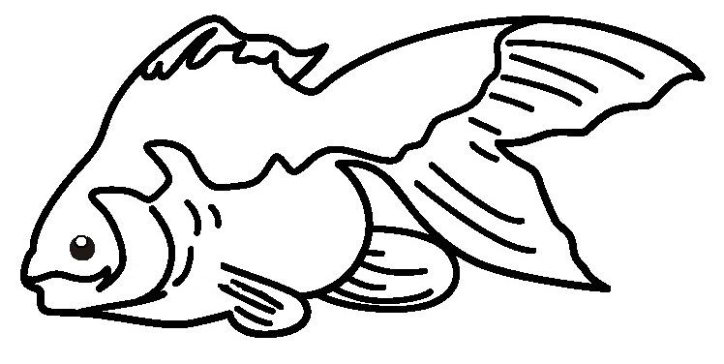 |  | 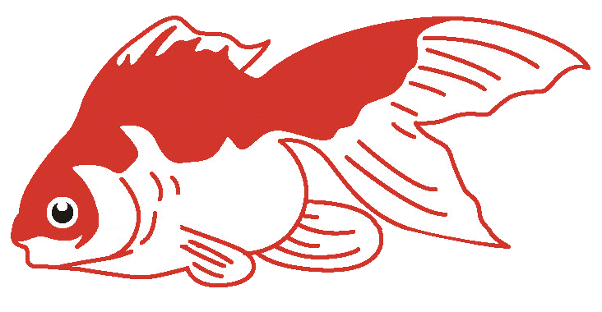

快速旋轉

